ТЕОРЕМА ПИФАГОРА
8 кл

СОДЕРЖАНИЕ:

Теорема Пифагора.
Применение теоремы Пифагора к решению задач.

ЦЕЛИ УРОКА:

- Существенно расширить круг геометрических задач, решаемых школьниками. Сформулировать и доказать теорему Пифагора и показать ее практическое значение.
- Познакомить учащихся с основными этапами жизни и деятельности Пифагора. Развивать творческие способности учащихся, логическое мышление,
- Продемонстрировать межпредметные связи геометрии с географией, историей, философией, литературой. Воспитывать интерес и любовь к предмету

ПРОГНОЗИРУЕМЫЙ РЕЗУЛЬТАТ:

  - Знать зависимость между сторонами прямоугольного треугольника.
  - Уметь доказывать теорему Пифагора.
  - Уметь применять теорему Пифагора для решения задач.

ОБОРУДОВАНИЕ:

Портрет Пифагора, плакаты с изображением старинных задач, подборка задач для решения по готовым чертежам.

ПЛАН УРОКА

- Организационный момент (1 мин)
- Проверка домашнего задания (1 мин)
- Теоретический тест (5 мин)
- Решение устных задач (1 мин)
- Историческая справка о жизни Пифагора Самосского.(4 мин)
- Формулировка и доказательство теоремы Пифагора.(6 мин)
- Историческая справка о теореме. (2 мин)
- Закрепление нового материала:
а) решение задач по готовым чертежам; (5 мин)
б) письменное решение задач; (7 мин)
в) решение старинных задач; (4 мин)
9. Подведение итогов урока. (2 мин)
10. Домашнее задание. (1 мин)

ХОД УРОКА

1.ОРГАНИЗАЦИОННЫЙ МОМЕНТ
Приветствие, отметить отсутствующих
2. ПРОВЕРКА ДОМАШНЕГО ЗАДАНИЯ
Ответить на вопросы.
3. ТЕОРЕТИЧЕСКИЙ ТЕСТ

- ВЫБЕРИТЕ ВЕРНЫЕ УТВЕРЖДЕНИЯ:
а) площадь прямоугольника равна произведению двух его сторон;
б) площадь квадрата равна квадрату его стороны;
в) площадь треугольника равна половине произведения его сторон.

2. ЗАКОНЧИТЕ ФРАЗУ:
ПЛОЩАДЬ РОМБА РАВНА ПОЛОВИНЕ ПРОИЗВЕДЕНИЯ…
а) его сторон;
б) его стороны и высоты, проведенной к этой стороне;
в) его диагоналей.

3. ПО ФОРМУЛЕ S = ah_{а} МОЖНО ВЫЧИСЛИТЬ ПЛОЩАДЬ:
а) параллелограмма;
б) треугольника;
в) прямоугольника.

4. ПЛОЩАДЬ ТРАПЕЦИИ (РИС. 1) ВЫЧИСЛЯЕТСЯ ПО ФОРМУЛЕ:

В С а) S = АВ : 2 · СD · ВН
б) S = (АВ + ВС) : 2 · ВН
в) S = (АВ + СD) : 2 · ВН

А Н D

- РЕШЕНИЕ УСТНЫХ ЗАДАЧ

В М

АС = 2 см ОМ = 8 см
ВН = 7 см МК = 10 см
S_{АВС} - ? S_{МОК} - ?

А Н С О К

Уч-ся приходят к выводу, что у них недостаточно знаний, для решения задачи № 2.
УЧИТЕЛЬ: Что необходимо знать для решения данной задачи?
УЧ-СЯ: Зависимость между катетами и гипотенузой прямоугольного треугольника.
УЧИТЕЛЬ: Целью нашего сегодняшнего урока будет установление зависимости между
сторонами прямоугольного треугольника. Оказывается, такая зависимость отражена в одной из самых важных теорем геометрии – теореме Пифагора.
Записывается тема урока в тетрадях учащихся.
УЧИТЕЛЬ: Прежде, чем говорить о теореме, давайте выясним, кто же такой Пифагор, чье имя носит одна из самых известных теорем математики. К сегодняшнему уроку у вас было задание, подготовить сообщения о жизни и деятельности Пифагора.

5.ИСТОРИЧЕСКАЯ СПРАВКА

О жизни Пифагора известно немного. Он родился в 580 г до н.э в Древней Греции на острове Самос, поэтому его и называют Пифагором Самосским. Он много путешествовал, изучал культуру и достижения науки других стран. Вернувшись на Родину, Пифагор организовал свою школу. Его ученики, их называли пифагорийцами, изучали математику, философию, естественные науки. В школе существовал декрет, по которому авторство всех математических работ приписывалось учителю, поэтому невозможно определить какие открытия принадлежат самому Пифагору, а какие его ученикам.
_________________________________________________
Мало кто знает, что Пифагор Самосский был не только великим математиком, но и философом. Он создал систему нравственных законов, которым всегда следовал. Его учение было очень популярно в России в 18-19 веках. В 1808 году в Санкт-Петербурге вышла книга «Пифагоровы законы и нравственные правила». Она содержала 325 заповедей.
Мне бы хотелось назвать некоторые из них.
1. Не делай никогда того, чего не знаешь, но научись всему, что
нужно знать.
2. Юноша! Если ты желаешь себе жизни долгоденственной, то
воздержи себя от пресыщения и всякого излишества.
3. Юные девицы! Помятуйте, что лицо лишь тогда бывает
прекрасным, когда оно изображает изящную душу.
____________________________________________________________
Пифагор Самосский обладал еще и литературным талантом. Он писал стихи, которые его ученики и последователи передавали из поколения в поколение. Так до нас дошли «Золотые стихи» Пифагора.
Вот несколько строк из них.

Мать и отца уважай вместе с родными по крови.
Другом себе избери истинно мудрого мужа;
Слушай советов его, следуй его ты примеру;
Из-за ничтожных причин с ним никогда ты не ссорься.

УЧИТЕЛЬ: Учеником Пифагора становился не каждый. Попав в это братство после строгого отбора и испытательного периода, новички могли только из-за занавеса слушать голос учителя, а видеть его разрешалось только после нескольких лет очищения и жизни полной лишений.
6. ДОКАЗАТЕЛЬСТВО ТЕОРЕМЫ

УЧИТЕЛЬ: Итак, Пифагор установил зависимость между катетами и гипотенузой прямоугольного треугольника. Давайте и мы попробуем сделать это.
( ученикам предлагается изобразить прямоугольный треугольник со сторонами 3 см и
4 см, а затем измерить гипотенузу)

а = 4 см а² = 16 см²
b = 3 см b² = 9 см² а² + b² = с²
а с с = 5 см с² = 25 см²

b

УЧИТЕЛЬ: Мы с вами установили соотношение между сторонами прямоугольного треугольника только для одного треугольника, давайте докажем, что данное утверждение справедливо для любого прямоугольного треугольника.

Дано: прямоугольный треугольник, а, b – катеты,
с – гипотенуза
До-ть: с² = а² + b²
До-во.
Достроим треугольник до квадрата, как показано на рисунке.
S = 4 · $\frac{1}{2}$аb + с² = (а + b)²
2аb + с² = а² + 2аb + b²
с² = а² + b²

с = а² + b²
а = с² - b²
b = с² - а²

Решить задачу № 2 из устного счета
ОК = МК² – МО²
ОК = 100 – 64
ОК = 6
S_{МОК} = $\frac{1}{2}$· 6 · 8 = 24 см
УЧИТЕЛЬ: Ребята, а вы знаете, что теорему Пифагора можно сформулировать в стихах.
Если дан нам треугольник
И при том с прямым углом,
То квадрат гипотенузы
Мы всегда легко найдем:
Катеты в квадрат возводим,
Сумму степеней находим
И таким простым путем
К результату мы придем.

7. ИСТОРИЧЕСКАЯ СПРАВКА О ТЕОРЕМЕ

УЧИТЕЛЬ: Ребята, а что вы еще знаете, связанное с именем Пифагора.
УЧ-СЯ: Пифагоровы штаны во все стороны равны.
УЧИТЕЛЬ: Во времена Пифагора теорема, которая носит его имя, звучала так «Площадь квадрата, построенного на гипотенузе прямоугольного треугольника, равна сумме площадей квадратов, построенных на его катетах». Вероятно, этот факт был установлен для равнобедренного прямоугольного треугольника. Квадрат, построенный на гипотенузе, содержит 4 одинаковых треугольника. А на каждом катете построен квадрат, содержащий два таких же треугольника. Из рисунка видно, что площадь квадрата, построенного на гипотенузе прямоугольного треугольника, равна сумме площадей квадратов, построенных на его катетах.

Смотрите, а вот и «Пифагоровы штаны во все стороны равны». Такие стихи придумывали ученики средних веков и рисовали шаржи к теореме Пифагора.

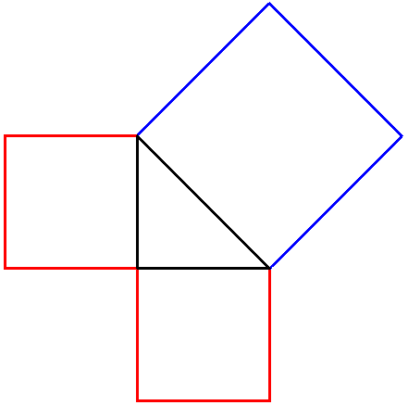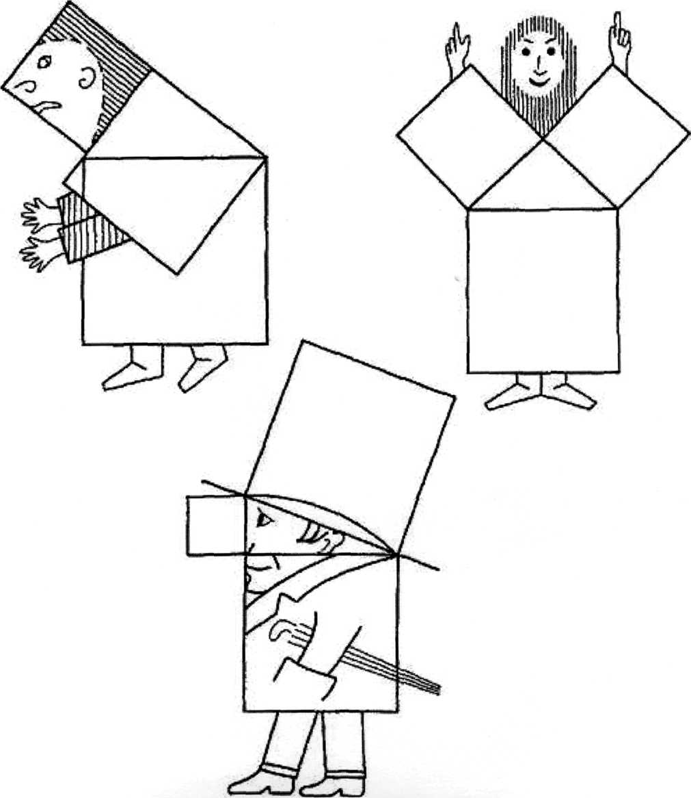
Доказательство теоремы Пифагора учащиеся средних веков считали очень трудным и называли его бегство убогих (так как некоторые «убогие» ученики, не имеющие достаточной подготовки, бежали от геометрии) или ослиный мост (так как слабые ученики, заучивающие теоремы наизусть, без понимания, и прозванные поэтому «ослами», были не в состоянии преодолеть теорему Пифагора, служившую для них непреодолимым мостом). В современной науке существует более ста различных доказательств теоремы Пифагора. Некоторые из них мы рассмотрим с вами на последующих уроках, некоторые вы попробуете доказать сами. А сейчас, давайте перейдем к решению задач.

8. ЗАКРЕПЛЕНИЕ НОВОГО МАТЕРИАЛА

Решение задач по готовым чертежам

Составьте по рисункам, используя теорему Пифагора, если это возможно, верное, равенство

В
АВ² = АО² + ВО²
А АВ² = 6² + 8²
АВ = 10
6 8

О
М 12 N

5 МNКР прямоугольник МК² = МN² + NК²
МК² = 144 + 25
МК = 13

Р К
D
Применить теорему
3 5 Пифагора нельзя, так как
неизвестен вид треугольника.

С Е

В
АВСD ромб
АО = 9 см АВ² = АО²+ ОВ²
ВО = 12 см АВ² = 9² + 12²
О АВ² = 81 + 144
А С АВ = 15

D

